**青少年机器人技术等级考试理论综合试卷（四级）**

分数：100 题数：30

一、单选题(共20题，共80分)

1. 2025年蛇年春晚，节目《秧BOT》机器人舞蹈表演节目点燃了全国观众的热情，请问参加节目表演的机器人是有哪家公司研发？（ ）

A. 大疆

B. 华为

C. 优必选

D. 宇树科技

试题编号：20250302233557706

试题类型：单选题

标准答案：D

试题难度：

试题解析：

考生答案：B

考生得分：0

是否评分：已评分

评价描述：

2. 有关Arduino C程序的loop()函数，下列说法正确的是？（ ）

A. loop()函数仅运行一次

B. loop()函数中可以放置初始化代码

C. loop()函数中的代码会循环执行

D. loop()函数可以缺失

试题编号：20250302233557752

试题类型：单选题

标准答案：C

试题难度：

试题解析：

考生答案：C

考生得分：4

是否评分：已评分

评价描述：

3. Arduino UNO/Nano主控板的MCU工作频率是？（ ）

A. 8MHz

B. 16MHz

C. 32MHz

D. 64MHz

试题编号：20250302233557815

试题类型：单选题

标准答案：B

试题难度：

试题解析：

考生答案：C

考生得分：0

是否评分：已评分

评价描述：

4. Arduino C语言中，十六进制数的前缀是？（ ）

A. 0b

B. 0x

C. 0

D. 无前缀

试题编号：20250302233557862

试题类型：单选题

标准答案：B

试题难度：

试题解析：

考生答案：B

考生得分：4

是否评分：已评分

评价描述：

5. 二进制数0b1010对应的十进制数是？（ ）

A. 8

B. 10

C. 12

D. 16

试题编号：20250302233557909

试题类型：单选题

标准答案：B

试题难度：

试题解析：

考生答案：B

考生得分：4

是否评分：已评分

评价描述：

6. Arduino UNO/Nano主控板，analogRead(A0)函数返回值的范围是？（ ）

A. 0 ~ 1

B. 0 ~ 5

C. 0 ~ 255

D. 0 ~ 1023

试题编号：20250302233558143

试题类型：单选题

标准答案：D

试题难度：一般

试题解析：

考生答案：D

考生得分：4

是否评分：已评分

评价描述：

7. 小型面包板中间分割槽处于水平位置时，下列说法错误的是？（ ）

A. 水平方向的孔洞相互不连通

B. 垂直方向的孔洞相互连通

C. 垂直方向处于分割槽两侧的孔洞分别相互连通

D. 面包板连通的孔洞通过弹性金属带相连接

试题编号：20250302233558190

试题类型：单选题

标准答案：B

试题难度：

试题解析：

考生答案：C

考生得分：0

是否评分：已评分

评价描述：

8. 关于舵机，下列描述错误的是？（ ）

A. 舵机是执行器

B. 舵机的角度控制是闭环控制

C. 舵机内部转动执行机构有减速齿轮组

D. 舵机类库成员函数attach()的功能是控制舵机的旋转角度

试题编号：20250302233558237

试题类型：单选题

标准答案：D

试题难度：一般

试题解析：

考生答案：D

考生得分：4

是否评分：已评分

评价描述：

9. HC-SR04超声波传感器，通过pulseIn()函数读取Echo引脚返回的电平信号，Echo引脚返回的信号类型是？（ ）

A. 高电平信号

B. 低电平信号

C. 上升沿信号

D. 下降沿信号

试题编号：20250302233558299

试题类型：单选题

标准答案：A

试题难度：一般

试题解析：

考生答案：A

考生得分：4

是否评分：已评分

评价描述：

10. Arduino UNO/Nano主控板，板载LED连接的引脚是？（ ）

A. 0

B. 1

C. 13

D. A0

试题编号：20250302233558362

试题类型：单选题

标准答案：C

试题难度：

试题解析：

考生答案：C

考生得分：4

是否评分：已评分

评价描述：

11. Arduino UNO/Nano主控板，Arduino C语言中float类型变量占用的字节数是？（ ）

A. 1

B. 2

C. 4

D. 8

试题编号：20250302233558628

试题类型：单选题

标准答案：C

试题难度：

试题解析：

考生答案：C

考生得分：4

是否评分：已评分

评价描述：

12. Arduino C程序如下，当程序运行时，串口监视器输出结果是？（ ）

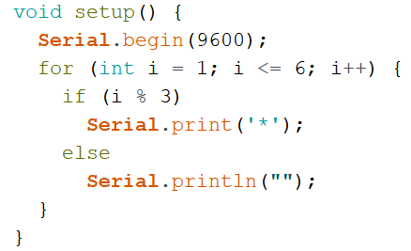

A. IMG_256

B. IMG_256

C. IMG_256

D. 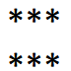

试题编号：20250302233558706

试题类型：单选题

标准答案：C

试题难度：一般

试题解析：

考生答案：D

考生得分：0

是否评分：已评分

评价描述：

13. Arduino C程序如下，当程序运行时，串口监视器输出结果是？（ ）

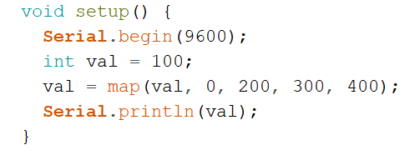

A. 100

B. 150

C. 250

D. 350

试题编号：20250302233558768

试题类型：单选题

标准答案：D

试题难度：一般

试题解析：

考生答案：A

考生得分：0

是否评分：已评分

评价描述：

14. Arduino C语言，下列选项中符合变量命名规则的是？（ ）

A. int

B. 3pin

C. led\_pin

D. switch

试题编号：20250302233558846

试题类型：单选题

标准答案：C

试题难度：

试题解析：

考生答案：C

考生得分：4

是否评分：已评分

评价描述：

15. Arduino C程序如下，当程序运行时，串口监视器输出结果是？（ ）

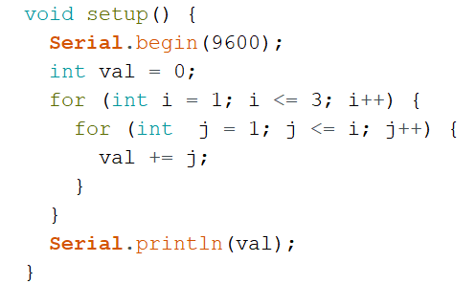

A. 1

B. 4

C. 10

D. 18

试题编号：20250302233558956

试题类型：单选题

标准答案：C

试题难度：一般

试题解析：

考生答案：A

考生得分：0

是否评分：已评分

评价描述：

16. Arduino UNO/Nano主控板，通过引脚3发送如下图所示的高电平触发信号，程序中红框A和B分别对应的程序是？（ ）

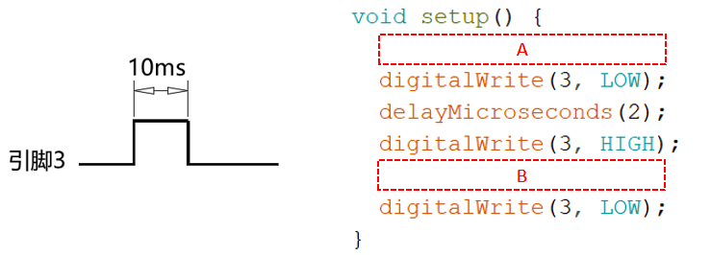

A. IMG_256

B. IMG_256

C. IMG_256

D. IMG_256

试题编号：20250302233559112

试题类型：单选题

标准答案：B

试题难度：一般

试题解析：

考生答案：C

考生得分：0

是否评分：已评分

评价描述：

17. Arduino Nano主控板，通过电位器控制舵机转动角度，电位器连接到A0引脚，舵机连接到4引脚，下列选项中，可实现当电位器从一端旋转至另外一端时，舵机在45度至135度之间转动的程序是？（ ）

A. 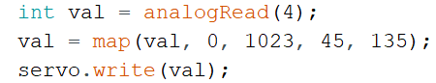

B. 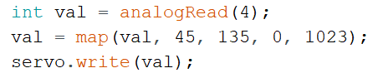

C. 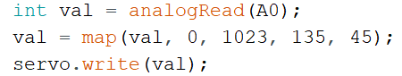

D. 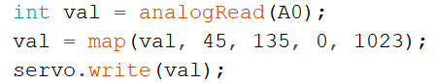

试题编号：20250302233559175

试题类型：单选题

标准答案：C

试题难度：

试题解析：

考生答案：D

考生得分：0

是否评分：已评分

评价描述：

18. Arduino UNO/Nano主控板，按键开关输入电路原理图如下，下列选项中，关于按键引脚模式设置正确的是？（ ）

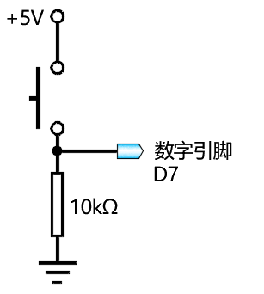

A. pinMode(7,INPUT);

B. pinMode(7,OUTPUT);

C. pinMode(7,INPUT\_PULLUP);

D. pinMode(7,HIGH);

试题编号：20250302233559299

试题类型：单选题

标准答案：A

试题难度：一般

试题解析：

考生答案：A

考生得分：4

是否评分：已评分

评价描述：

19. Arduino UNO/Nano主控板，读取超声波传感器的返回值，电路搭设和部分程序如下图所示，程序中A/B/C分别是？（ ）

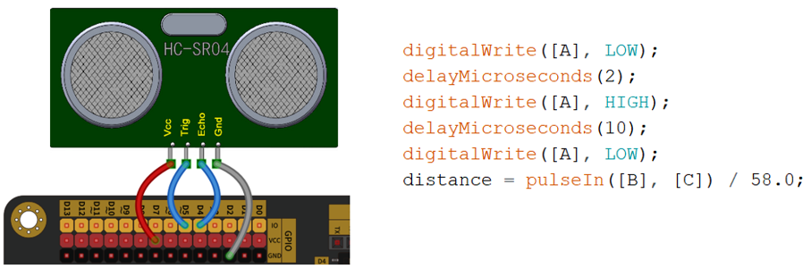

A. 5/4/HIGH

B. 4/5/HIGH

C. 5/4/LOW

D. 4/5/LOW

试题编号：20250302233559346

试题类型：单选题

标准答案：A

试题难度：一般

试题解析：

考生答案：B

考生得分：0

是否评分：已评分

评价描述：

20. Arduino Nano主控板，通过光敏电阻和LED灯模拟当前光照强度的变化。电路搭设及部分程序如下图所示，当光照强度逐渐增强时，LED的亮度随之逐渐增强，此时红框A对应的程序是？（ ）

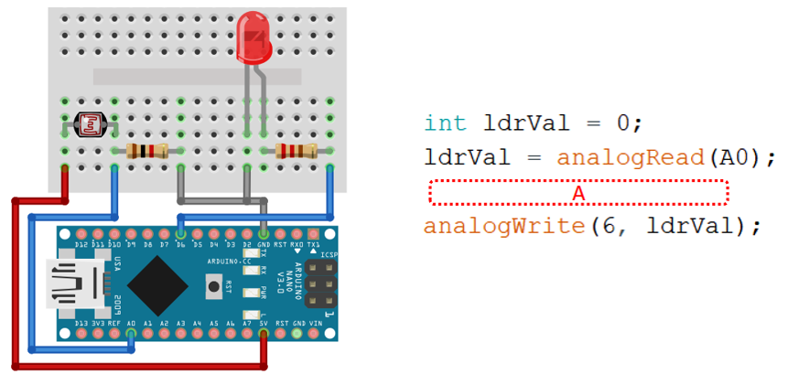

A. IMG_256

B. IMG_256

C. IMG_256

D. IMG_256

试题编号：20250302233559252

试题类型：单选题

标准答案：A

试题难度：一般

试题解析：

考生答案：A

考生得分：4

是否评分：已评分

评价描述：

二、多选题(共5题，共10分)

21. 按键开关输入电路如下，下列说法正确的是？（ ）

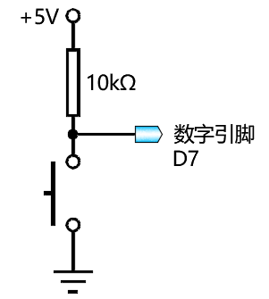

A. 该电路是上拉电阻电路

B. 该电路是下拉电阻电路

C. 当按键闭合时，引脚7输入低电平

D. 当按键闭合时，引脚7输入高电平

试题编号：20250302233558472

试题类型：多选题

标准答案：A|C

试题难度：一般

试题解析：

考生答案：C|A

考生得分：2

是否评分：已评分

评价描述：

22. 下列选项中，采用闭环控制的有？（ ）

A. 无人驾驶汽车行驶控制

B. 无人机姿态控制

C. 家庭日常照明控制

D. 独轮车骑行平衡控制

试题编号：20250302233558002

试题类型：多选题

标准答案：A|B|D

试题难度：

试题解析：

考生答案：D|A|B

考生得分：2

是否评分：已评分

评价描述：

23. Arduino UNO/Nano的引脚A2可以执行的功能有？（ ）

A. 数字信号输入

B. 数字信号输出

C. 模拟信号输入

D. 模拟信号输出

试题编号：20250302233557956

试题类型：多选题

标准答案：A|B|C

试题难度：一般

试题解析：

考生答案：C|B|D

考生得分：0

是否评分：已评分

评价描述：

24. 关于光敏电阻，描述正确的是？（ ）

A. 光照越强，阻值越小

B. 通常需要串联分压电阻

C. 可用于检测环境光强度

D. 光照越弱，阻值越大

试题编号：20250302233558425

试题类型：多选题

标准答案：A|B|C|D

试题难度：

试题解析：

考生答案：B|C

考生得分：0

是否评分：已评分

评价描述：

25. 下列选项所示表达式，运算结果为真的有？（ ）

A. !false

B. true || false

C. false && true

D. !(0 != 2)

试题编号：20250302233559002

试题类型：多选题

标准答案：A|B

试题难度：

试题解析：

考生答案：B|A

考生得分：2

是否评分：已评分

评价描述：

三、判断题(共5题，共10分)

26. switch ... case语句属于循环结构。（ ）

正确 错误

试题编号：20250302233559049

试题类型：判断题

标准答案：错误

试题难度：

试题解析：

考生答案：错误

考生得分：2

是否评分：已评分

评价描述：

27. Arduino C程序，setup()函数中的代码在程序运行时会循环执行。（ ）

正确 错误

试题编号：20250302233558096

试题类型：判断题

标准答案：错误

试题难度：

试题解析：

考生答案：错误

考生得分：2

是否评分：已评分

评价描述：

28. Arduino UNO/Nano主控板，标识有“~”符号的引脚具有PWM输出功能。（ ）

正确 错误

试题编号：20250302233558049

试题类型：判断题

标准答案：正确

试题难度：一般

试题解析：

考生答案：正确

考生得分：2

是否评分：已评分

评价描述：

29. 光敏电阻的阻值变化与光照强度成反比。（ ）

正确 错误

试题编号：20250302233558565

试题类型：判断题

标准答案：正确

试题难度：

试题解析：

考生答案：正确

考生得分：2

是否评分：已评分

评价描述：

30. 马达驱动芯片TB6612可以同时驱动两个直流电机。（ ）

正确 错误

试题编号：20250302233558518

试题类型：判断题

标准答案：正确

试题难度：一般

试题解析：

考生答案：正确

考生得分：2

是否评分：已评分

评价描述：

**青少年机器人技术等级考试实际操作试卷（四级）**

分数：100 题数：1

一、实操试题(共1题，共100分)

1. 主题：智能自助红绿灯(四级)

器件：Atmega328P主控板1块，交通灯模块2个，按键模块1个，蜂鸣器模块1个，超声波传感器1个。以上模块也可使用分立器件结合面包板搭建。

任务要求：自助红绿灯为行人横穿主路时使用，人行道的总通行时间为10秒。为了安全起见，当人行道变为绿灯前，通过超声波检测主路是否有车辆正在通过，如有车辆正在通过则延长主路黄灯的时长。当超声波传感器检测的距离值小于等于5cm时，表示主路有车辆正在通过人行道。具体要求如下：

(1) 自助红绿灯未启动时，主路显示为绿灯,人行道显示为红灯，蜂鸣器保持静音；

(2) 当人行道按键被按下后，如主路没有车辆通过，主路的绿灯延时1秒后由绿灯经黄灯转换为红灯，黄灯时长2秒；

(3) 当人行道按键被按下后，如主路有车辆正在通过，主路的绿灯延时1秒后由绿灯经黄灯转换为红灯，此时黄灯的时长为5秒；

(4) 当主路为红灯时，人行道的绿灯点亮并闪烁，闪烁时间间隔为500毫秒，蜂鸣器保持静音；

(5) 当人行道的绿灯还剩余4秒时，绿灯快速闪烁，闪烁时间间隔为250毫秒，同时蜂鸣器发出提示音，提醒行人快速通过；

(6) 人行道通行时间结束，人行道红灯点亮，主路绿灯点亮，蜂鸣器保持静音；

(7) 未作规定处可自行处理，无明显与事实违背即可。

说明：请考生在考试结束前，按照如下要求提交相关文件。

(1) 将程序放在一个文件夹中，压缩为1个“rar或zip”格式文件，并命名为：DJKS4\_身份证号，大小5M以下；

(2) 将程序文件通过“上传附件”按钮进行上传；

(3) 程序编写过程中不得打开其它示例程序，不得使用图形化软件生成代码，如发现，实操成绩按照0分处理。

评分项：

1. 器件及器件连接（20分）

2. 功能实现（80分）

(1) 实现自助红绿灯未启动时，主路显示为绿灯,人行道显示为红灯，蜂鸣器保持静音；（10分）

(2) 实现当人行道按键被按下后，且超声波传感器检测的距离大于5厘米时，主路的绿灯延时1秒后由绿灯经黄灯转换为红灯，黄灯的时长为2秒；（10分）

(3) 实现当人行道按键被按下后，且超声波传感器检测的距离不大于5厘米时，主路的绿灯延时1秒后由绿灯经黄灯转换为红灯，黄灯的时长为5秒；（10分）

(4) 实现当主路为红灯时，人行道的绿灯点亮并闪烁，闪烁时间间隔为500毫秒，蜂鸣器保持静音；（20分）

(5) 实现当人行道的绿灯还剩余4秒时，绿灯快速闪烁，闪烁时间间隔为250毫秒；（20分）

(6) 实现当人行道的绿灯还剩余4秒时，蜂鸣器发出提示音。（10分）

(1).DJKS4\_610323201207041631.zip

试题编号：202503-R4-sc

试题类型：附件题

标准答案：

试题难度：一般

试题解析：

**青少年机器人技术等级考试实际操作试卷（四级）-测评师**

分数：100 题数：2

一、电路搭设(共1题，共20分)

1. 元器件：

(1)装置中包含交通灯模块（或元器件）；（2分）

(2)装置中包含按键模块（或元器件）；（2分）

(3)装置中包含蜂鸣器模块（或元器件）；（2分）

(4)装置中包含超声波传感器；（2分）

电路搭设：

(5)交通灯模块（或元器件）与主控板正确连接；（3分）

(6)按键模块（或元器件）与主控板正确连接；（3分）

(7)蜂鸣器模块（或元器件）与主控板正确连接；（3分）

(8)超声波传感器与主控板正确连接。（3分）

试题编号：202503-R4-01

试题类型：简答题

标准答案：

试题难度：一般

试题解析：

考生答案：

考生得分：

是否评分：已评分

评价描述：

二、功能实现(共1题，共80分)

2. (1)实现自助红绿灯未启动时，主路显示为绿灯,人行道显示为红灯，蜂鸣器保持静音；（10分）

(2)实现当人行道按键被按下后，且超声波传感器检测的距离大于5厘米时，主路的绿灯延时1秒后由绿灯经黄灯转换为红灯，黄灯的时长为2秒；（10分）

(3)实现当人行道按键被按下后，且超声波传感器检测的距离不大于5厘米时，主路的绿灯延时1秒后由绿灯经黄灯转换为红灯，黄灯的时长为5秒；（10分）

(4)实现当主路为红灯时，人行道的绿灯点亮并闪烁，闪烁时间间隔为500毫秒，蜂鸣器保持静音；（20分）

(5)实现当人行道的绿灯还剩余4秒时，绿灯快速闪烁，闪烁时间间隔为250毫秒；（20分）

(6)实现当人行道的绿灯还剩余4秒时，蜂鸣器发出提示音。（10分）

试题编号：202503-R4-02

试题类型：简答题

标准答案：

试题难度：一般

试题解析：

考生答案：

考生得分：

是否评分：已评分